**Grupo 1**

**Fernando Hernández**

**Laura Díaz**

**Anyeli Bello**

**Nataly Chon**

**MANUAL DE USUARIO**

**LOGIN**

En este espacio podrá ingresar al sistema pero tan solo si se encuentra en la base de datos.

Para poder acceder al sistema debe ingresar con su correo mi Sena y contraseña que le dio el administrador.

En caso de olvidar la contraseña encontrara la opción ‘Olvidaste la contraseña’ para poder recuperar la contraseña

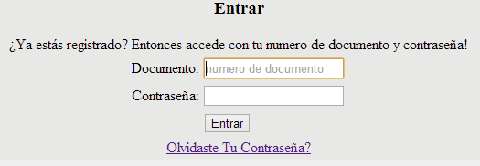

**REGISTRO**

El administrador es el único que podrá acceder a este campo, es el que registrara a usuarios de forma individual o de forma masiva.

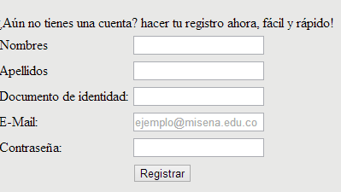



En este campo se debe registrar tan solo su(s) nombre(s).



En este cuadro de texto se debe ingresar su(s) apellido(s).



En este espacio debe colocar su correo mi Sena, con este correo se ingresara al sistema



En este campo se debe digitar el número de identificación.



En este cuadro de texto se debe digitar la contraseña que fue generada por el sistema,

**MODIFICAR**

Esta opción le permitirá al usuario editar los datos que están registrados.

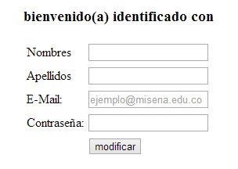

**RECUPERAR CLAVE**

En **c**aso de olvidar la contraseña hay esta opción para recuperarla.

Tan solo debe ingresar el número de identificación después de ingresar el documento, hay un botón de Recuperar contraseña hay que hacer clic sobre esa opción, después de dar clic, el sistema generara un código y será enviado al correo mi Sena.

